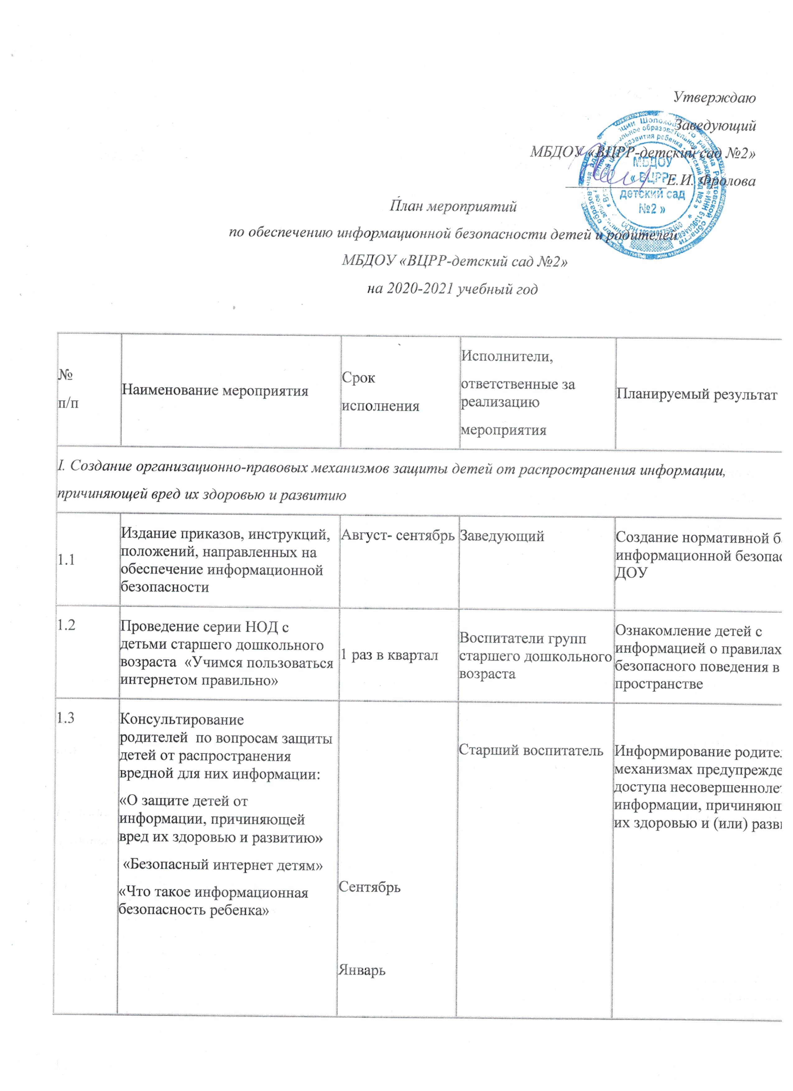
 |  | Апрель
1.4. | Информирование педагогов по вопросам защиты детей от распространения вредной для них информации:  Консультация «Информационная безопасность»  Круглый стол «Обеспечение информационной безопасности дошкольника» | Ноябрь  Март | Старший воспитатель | Информирование педагогов о механизмах предупреждения доступа несовершеннолетних к информации, причиняющей вред их здоровью и (или) развитию
II. Внедрение систем исключения доступа к информации, несовместимой с задачами гражданского становления детей, а также средств фильтрации и иных аппаратно - программных и технико - технологических устройств
 | Мониторинг функционирования контент-фильтрации DNS-сервера | Ежемесячно | Ответственный за информационную безопасность | Проведение оценки доступа к сети Интернет с обеспечением программного продукта, обеспечивающего контент- фильтрацию
 | Мониторинг качества предоставления провайдером услуги доступа к сети Интернет с обеспечением контент-фильтрации Интернет – трафика | Ежемесячно | Ответственный за информационную безопасность | Проведение оценки доступа к сети Интернет с обеспечением программного продукта, обеспечивающего контент- фильтрацию
III. Профилактика интернет- зависимости, игровой зависимости и правонарушений с использованием информационно - телекоммуникационных технологий, формирование навыков ответственного и безопасного поведения в современной информационно - телекоммуникационной среде через обучение их способам защиты от вредной информации
 | Проведение серии НОД с детьми старшего дошкольного возраста «Учимся пользоваться интернетом правильно» | 1 раз в квартал | Воспитатели групп старшего дошкольного возраста | Ознакомление детей с информацией о правилах безопасного поведения в интернет- пространстве
 | Мероприятия по антивирусной защите компьютерной техники в детском саду | В течении года | Администрация  Ответственный за информационную безопасность | Систематическое обновление программно-технических средств по антивирусной защите компьютерной техники в ДОУ
IV. Информационное просвещение граждан о возможности защиты детей от информации, причиняющей вред их здоровью и развитию
 | Проведение родительского собрания «Управление безопасностью детей в Интернете» | Февраль | Старший воспитатель | Повышение информационной грамотности родителей
 | Размещение на официальном сайте детского сада ссылок на электронные адреса по проблемам информационной безопасности для всех участников образовательного процесса | В течении года | Ответственный за информационную безопасность | Повышение информационной грамотности родителей
 | Размещение на сайте детского сада сведений о лучших ресурсах для детей и родителей | Сентябрь | Ответственный за информационную безопасность | Повышение информационной грамотности родителей
 | Размещение на сайте детского сада материалов касающихся вопросов защиты детей от распространения вредной для них информации:  «О защите детей от информации, причиняющей вред их здоровью и развитию»  «Безопасный интернет детям»  «Что такое информационная безопасность ребенка» | В течении года | Ответственный за информационную безопасность | Повышение информационной грамотности родителей
 | Размещение на сайте детского сада ссылок на сайты по вопросам информационной безопасности детей и взрослых | В течении года | Ответственный за информационную безопасность | Повышение информационной грамотности родителей
 | Проведение викторины для детей старшего дошкольного возраста «Компьютер и я» | Май | Старший воспитатель | Закрепление знаний детей о правилах безопасного поведения в интернет- пространстве

